ГАЗЕТА
ДЛЯ ЛЮБОЗНАТЕЛЬНЫХ
РОДИТЕЛЕЙ

Выпуск № 22,
Январь 2022г

Подготовили: Каталевская Е.В.
Соколова М.М
Зимние забавы. Правила безопасности катания с горки

1. С малышом младше 3 лет не стоит идти на оживлённую горку, с которой катаются дети 7-10 лет и старше.
2. Если горка вызывает у вас опасения, сначала прокатитесь с неё сами, без ребёнка - испытайте спуск.
3. Если ребёнок уже катается на разновозрастной “оживлённой” горке, обязательно следите за ним. Лучше всего, если кто-то из взрослых следит за спуском сверху, а кто-то снизу помогает детям быстро освобождать путь.
4. Ни в коем случае не используйте в качестве горок железнодорожные насыпи и горки вблизи проезжей части дорог.
5. Не оставляйте детей одних, без присмотра. Будьте рядом с ними во время всего процесса катания.
6. Малышей лучше катать с маленьких пологих снежных горок в немноголюдных местах, при отсутствии деревьев, заборов и других препятствий.
7. Перед катанием лучше всего надеть на ребенка налокотники, наколенники и шлем.

Средства для катания с горок
На сегодняшний день в вопросе выбора средств для катания с горок царит многообразие.
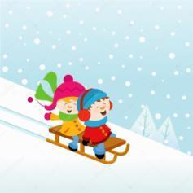
Делая выбор в пользу одного из них, прежде всего, обратите внимание на его безопасность для ребенка в случае непредвиденного падения, столкновения с крупным объектом и т.д.
Ледянка пластмассовая
Рассчитана на детей от 3-х лет, малышам младшего возраста трудно ими управлять.
Самое простое и дешёвое приспособление для катания с горок зимой.
Предназначены они для одиночного катания по ледяным и накатанным снежным склонам.
Возможная опасность:
-ледянка в форме тарелки становится неуправляемой, если сесть в неё с ногами;
-ледянки не рассчитаны на трамплины или любые другие препятствия, т.к. любой резкий подскок на горке чреват неприятными последствиями для копчика и позвоночника ездока;
-ледянки в виде тарелки или корыта развивают очень большую скорость даже на рыхлом снегу, поэтому для маленьких и пугливых детей они не подходят;
-могут стать неуправляемыми на большой горке;
-могут заваливаться на бок и закручиваться;
Среди пластиковых ледянок наиболее безопасный вариант - ледянка в форме груши с длинной ручкой на конце. На ней можно быстро скатиться по накатанной или ледяной горке, при этом удобно рулить и тормозить.

Санки
Рассчитан на одного-двух малышей возрастом от 4 до 10 лет.
Обычные санки подходят для снежных склонов.
Можно рулить и тормозить ногами.
Чтобы избежать опасного столкновения лучше всего завалиться на бок.
для катания с горок предпочтительнее санки.
Несмотря на всю их жесткость, есть возможность контролировать направление движения.
Позволяют принимать более анатомическую сидячую позу, по сравнению с другими средствами для катания, что обеспечивает меньшую вероятность возникновения сгибательного механизма травм, без удара, но с резким сгибанием туловища.
Возможная опасность:
следить за тем чтобы ребенок не запутался ногой в полозьях во время движения или слезая с санок.
Ватрушки
Рассчитаны на возраст когда ребенок дотягивается до ручек и крепко за них держится.
Ватрушка лёгкая и отлично едет даже по совсем не накатанной горке.
Лучше всего кататься на ватрушках с пологих снежных склонов без препятствий в виде деревьев, других людей и т.п.
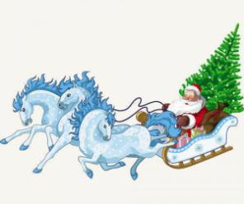
Возможная опасность:
-как только скорость движения возрастает, ватрушка становится довольно опасной: разгоняются ватрушки молниеносно, и скорость развивают выше, чем санки или снегокат на аналогичном склоне, а соскочить с ватрушки на скорости невозможно;
-на ватрушках нельзя кататься с горок с трамплинами - при приземлении ватрушка сильно пружинит, можно получить сильные травмы спины и шейного отдела позвоночника;
-могут закручиваться вокруг своей оси во время спуска;
-неуправляемы и не оборудованы тормозным устройством;
Хороший вариант “ватрушки” - маленькая надувная ледянка (примерно 50 см в поперечнике) - завалиться на бок (слезть) легко.

Как не заболеть. Массаж биологически активных точек

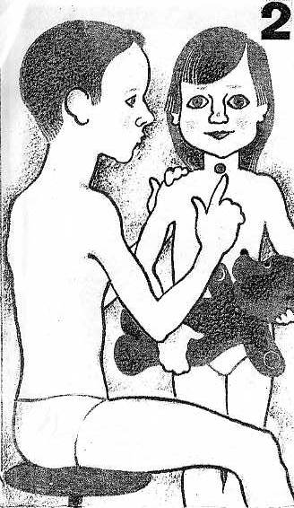
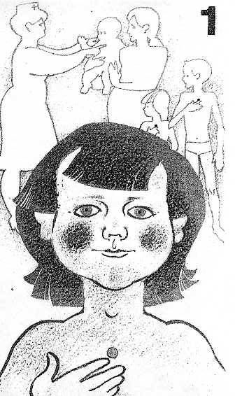
Приготовьте пальчики,
Точки мы найдем на теле,
Чтобы дети не болели.

Первая есть на груди, (рис. 1)
Поскорей ее найди.
Не ленись ее потри.
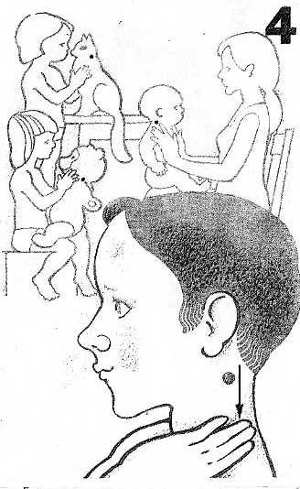
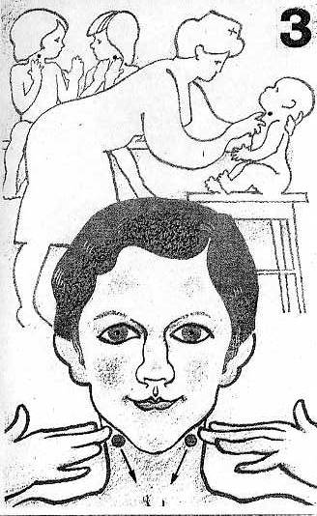
Раз, два, три – 2 раза.

Выше пальчик побежал,
В ямку по пути попал.
Здесь мы сделаем массаж. (рис. 2)
Три, два, раз – 2 раза.

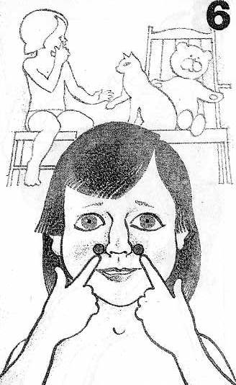
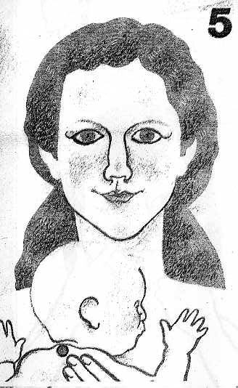
Руки вместе поднимаем,
Шею дружно растираем:
Сверху – вниз, впереди, (рис. 3)
Точно так же позади. (рис. 4)

Там мы бугорок найдем
И его мы разотрем. (рис. 5)
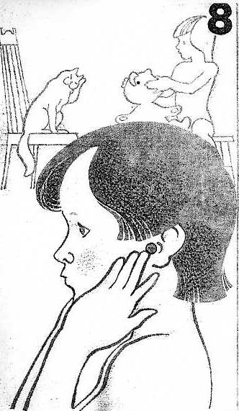
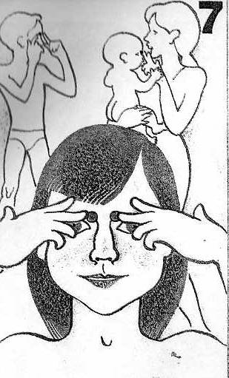
Ищем дружно мы в конце
Эти точки на лице:

Две такие есть у носа, (рис. 6)
Растираем без вопросов,
Также у бровей потри (рис.7)
Раз, два, три – 2 раза.

Дверки есть у наших ушек  Им массаж конечно нужен, (рис. 8)  Рядом с ними ты потри  Раз, два, три – 2 раза. | Вот как славно потрудились!  Все старались, не ленились.  Стали крепче, здоровее,  Ни за что не заболе
Здоровье ребенка в Ваших руках.

Представление о счастье каждый человек связывает с семьёй. Семья – это опора, крепость, начало всех начал. Это — первый коллектив ребёнка, естественная среда, где закладываются основы будущей личности и здоровья ребенка. В дошкольном детстве закладывается фундамент здоровья, происходит интенсивный рост и развитие, формируются основные движения, осанка, а также необходимые навыки и привычки, приобретаются базовые физические качества, вырабатываются черты характера, без которых невозможен здоровый образ жизни.
Зачастую родители плохо представляют, как же необходимо приобщать ребенка к здоровому образу жизни.
Что же могут сделать родители для приобщения детей к здоровому образу жизни?
Необходимо активно использовать целебные природные факторы окружающей среды: чистую воду, ультрафиолетовые лучи солнечного света, чистый воздух, фитонцидные свойства растений, так как естественные силы природы представляют собой привычные компоненты окружающей среды и необходимы для жизнедеятельности организма.
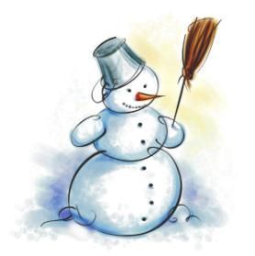
Ребенку необходим спокойный, доброжелательный психологический климат в семье.
Перебранки в присутствии ребенка в одних случаях способствуют возникновению у него невроза, а в других усугубляют уже имеющиеся нарушения нервной системы. Все это существенно снижает защитные возможности детского организма.
Учитывая это, мы всегда должны стараться быть в хорошем настроении. Вспомните, стоит нам улыбнуться – сразу становится легче, нахмуриться – подкрадывается грусть. Нахмурились – начал выделяться адреналин, способствующий грустному, тревожному настроению, улыбнулись – помогли другому гормону – эндорфину, обеспечивающему уверенное и бодрое настроение. Ведь один и тот же факт в одном случае способен быть незаметным для нас, а в другом – вызовет гнев, испортит настроение. А ведь наше раздражение механически переходит и на ребенка.
Эмоциональная устойчивость и связанное с ней поведение воспитываются. Здесь важно умение правильно и рационально относиться к тому, что видится, воспринимается, слышится.
Так давайте же больше улыбаться и дарить радость друг другу.
Мы должны не только охранять детский организм от вредных влияний, но и создавать условия, которые способствуют повышению защитных сил организма ребенка, его работоспособности. И важным здесь является режим дня.
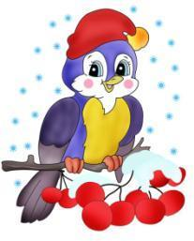
Правильно организованный режим дня – это режим дня, оптимально сочетающий период бодрствования и сна детей в течение суток, удовлетворяющий их потребности в пище, в деятельности, отдыхе, двигательной активности и др. Кроме этого режим дисциплинирует детей, способствует формированию многих полезных навыков, приучает их к определенному ритму.
Прогулка является одним из существенных компонентов режима. Это наиболее эффективный вид отдыха, хорошо восстанавливает сниженные в процессе деятельности функциональные ресурсы организма, и в первую очередь – работоспособность. Пребывание на воздухе способствует повышению сопротивляемости организма и закаляет его. После активной прогулки у ребенка всегда нормализуется аппетит и сон. Прогулка должна проводиться в любую погоду, за исключением особо неблагоприятных условий. При этом одежда и обувь должны соответствовать погоде и всем гигиеническим требованиям. Во время прогулки нельзя допускать, чтобы дети длительное время находились в однообразной позе, поэтому необходимо изменять их вид деятельности и место игры. Хорошо сочетать прогулки со спортивными и подвижными играми. Дети должны гулять не менее 2 раз в день по 2 часа, летом – неограниченно
Сон, является не менее важной составляющей частью режима дня, который особенно необходим ослабленным детям. Важно, чтобы малыш ежедневно (и днем, и ночью) засыпал в одно и то же время.
Ну, а если ребенок долго перед сном смотрит телевизор или играет в компьютерные игры, его нервная система набирает много сильных впечатлений и не может расслабиться во время сна. Он будет продолжать «переваривать» увиденное, и всю ночь будет видеть страшные сны. И конечно, утром будет чувствовать себя разбитым и вялым.
Таким образом, домашний режим ребенка должен быть продолжением режима дня детского сада и в выходные дни.
Полноценное питание – включение в рацион продуктов, богатых витаминами А, В, С и Д, минеральными солями (кальцием, фосфором, железом, магнием, медью), а также белком.
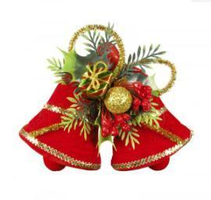
Слово «витамин» происходит от латинского вита – жизнь. Витамины участвуют в обмене веществ и регулируют отдельные биохимические и физиологические процессы. Недостаток витаминов в пище или изменение процессов их усвоения приводит к нарушению обмена веществ и в конечном счете к развитию гипо- и авитаминозов. Чтобы достичь определенного уровня насыщенности витаминами, необходимо применять препараты, включающие комплексы витаминов в оптимальных соотношениях, особенно в зимне-весенний период. Кстати, использование поливитаминов по 1 – 2 драже в день в обычных дозировках в период эпидемии гриппа и гриппоподобных заболеваний снижает заболеваемость детей не менее чем в 2 раза.
Все блюда для детей желательно готовить из натуральных продуктов, нерафинированных, без добавок и специй и консервантов. Чаще включать в рацион детей творог, гречневую и овсяную каши.
Немаловажное значение имеет режим питания, то есть соблюдение определенных интервалов между приемами пищи.
У детей важно формировать интерес к оздоровлению собственного организма. Чем раньше ребенок получит представление о строении тела человека, узнает о важности закаливания, движения, правильного питания, сна, тем раньше он будет приобщен к здоровому образу жизни. Если же ребенок насильно принуждают заниматься физкультурой, а также соблюдать правила гигиены, то ребенок быстро теряет интерес к этому.
Игра – ведущая деятельность в дошкольном возрасте. Чем лучше ребенок играет в сюжетно-ролевые игры, тем успешнее он будет заниматься в школе. Пока психика у ребенка развивается, он должен играть. Без игры у детей формируется чувство страха, вялость и пассивность. Игра – ведущая человеческая потребность.
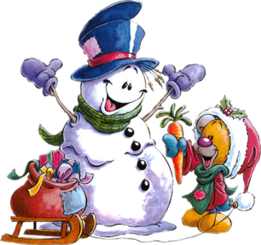
Тяжелые последствия для здоровья ребенка имеют травмы и несчастные случаи, поэтому детей ни в коем случае нельзя оставлять одних, без присмотра. Дети очень любознательны и во всем стараются подражать нам, взрослым.
Помните, здоровье ребенка в ваших руках!

